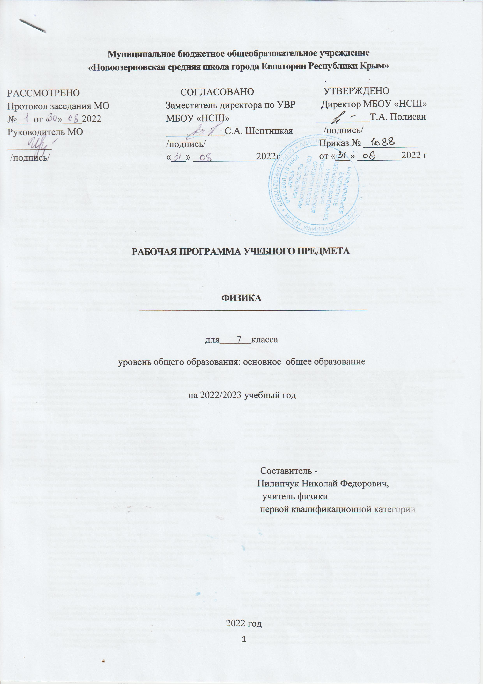
Рабочая программа по физике для 7 класса разработана на основе следующих документов:
- Федерального закона «Об образовании в Российской Федерации» № 273-ФЗ от 29.12.2012г. (с изменениями);
- Федерального государственного образовательного стандарта основного общего образования, утвержденного приказом Министерства образования и науки Российской Федерации от 17.12.2010 № 1897 (с изменениями);
- Федерального перечня учебников, допущенных к использованию при реализации имеющих государственную аккредитацию образовательных программ начального общего, основного общего, среднего общего образования организациями, осуществляющими образовательную деятельность, утверждённого приказом Министерства просвещения Российской Федерации от 20.05.2020 № 54 (с изм. и дополн. от 23.12.2020 г.);
- Основной образовательной программы основного общего образования ФГОС) – 5 лет (2021-2026 г.г.), утвержденной приказом по школе от 27.08.2021 года № 348;
- Учебных планов для 1-9 классов муниципального бюджетного общеобразовательного учреждения «Новоозерновская средняя школа города Евпатории Республики Крым» на 2022-2023 учебный год (5-ти дневная рабочая неделя), (приказ «Об утверждении учебного плана» от .08.2022г. № ____).
- Методического пособия «Реализация образовательных программ естественнонаучной и технологической направленностей по биологии с использованием оборудования центра «Точка роста», Национальные проекты России, Москва, 2021.
Рабочая программа ориентирована на использование учебника для 7 класса Громов С.В. Физика: учебник для 7 класса общеобразовательных учреждений. – М.: Просвещение, 2010.
Программы по физике для 7-9 классов общеобразовательных учреждений (авторы: Н.К. Мартынова, Н.Н. Иванова),соответствующих федеральному государственному образовательному стандарту основного общего образования, а также современных средств обучения, в рамках проекта центра «Точка роста», содержащих цифровые лаборатории с наборами датчиков, позволяющие проводить измерения физических, химических, физиологических параметров окружающей среды и организмов.
Место учебного предмета физика в учебном плане относится к предметной области естественно-научные предметы. Реализация данной программы естественно-научной направленности предусматривает использование оборудования, средств обучения и воспитания Центра «Точка роста».
В соответствии с Федеральным базисным учебным планом для образовательных организаций Российской Федерации для изучения физики в 7 классе отводится 68 часов из расчета 2 часа в неделю.
ЦЕЛИ изучения курса физики в 7 классе: -освоение знаний о механических, тепловых, электромагнитных и квантовых явлениях; величинах, характеризующих эти явления; законах, которым они подчиняются; методах научного познания природы и формирование на этой основе представлений о физической картине мира;
-овладение умениями проводить наблюдения природных явлений, описывать и обобщать результаты наблюдений, использовать простые измерительные приборы для изучения физических явлений; представлять результаты наблюдений или измерений с помощью таблиц, графиков и выявлять на этой основе эмпирические зависимости; применять полученные знания для объяснения разнообразных природных явлений и процессов, принципов действия важнейших технических устройств, для решения физических задач;
-развитие познавательных интересов, интеллектуальных и творческих способностей, самостоятельности в приобретении новых знаний при решении физических задач и выполнении экспериментальных исследований с использованием информационных технологий;
-воспитание убежденности в возможности познания природы, в необходимости разумного использования достижений науки и технологий для дальнейшего развития человеческого общества; уважения к творцам науки и техники; отношения к физике как к элементу общечеловеческой культуры.

- - вовлечение учащихся в проектную деятельность.

- ПЛАНИРУЕМЫЕ РЕЗУЛЬТАТЫ ОСВОЕНИЯ УЧЕБНОГО ПРЕДМЕТА

Требования к результатам обучения основных образовательных программ структурируются по ключевым задачам общего образования, отражающим индивидуальные, общественные и государственные потребности, и включают личностные, метапредметные и предметные результаты.
Личностные результаты обучения физики:
- формирование ответственного отношения к учению, готовности и способности обучающихся к саморазвитию и самообразованию на основе мотивации к обучению и познанию, осознанному выбору и построению дальнейшей индивидуальной траектории образования на базе ориентировки в мире профессий и профессиональных предпочтений, с учётом устойчивых познавательных интересов, а также на основе формирования уважительного отношения к труду, развития опыта участия в социально значимом труде;
- формирование целостного мировоззрения, соответствующего современному уровню развития науки и общественной практики, учитывающего социальное, культурное, языковое, духовное многообразие современного мира;
- знание основных принципов и правил отношения к живой природе, основ здорового образа жизни и здоровьесберегающих технологий; сформированность познавательных интересов и мотивов, направленных на изучение живой природы; интеллектуальных умений (доказывать строить рассуждения, анализировать, делать выводы); эстетического отношения к живым объектам;
- формирование личностных представлений о ценности природы, осознание значимости и общности глобальных проблем человечества;
- развитие сознания и компетентности в решении моральных проблем на основе личностного выбора; формирование нравственных чувств и нравственного поведения, осознанного и ответственного отношения к собственным поступкам;
- формирование коммуникативной компетентности в общении и сотрудничестве со сверстниками, детьми старшего и младшего возраста, взрослыми в процессе образовательной, общественно полезной, учебно-исследовательской, творческой и других видов деятельности;
- формирование ценности здорового и безопасного образа жизни; усвоение правил индивидуального и коллективного безопасного поведения в чрезвычайных ситуациях, угрожающих жизни и здоровью людей, правил поведения на транспорте и на дорогах;
- формирование основ экологической культуры соответствующей современному уровню экологического мышления, развитие опыта экологически ориентированной рефлексивно-оценочной и практической деятельности в жизненных ситуациях;
- развитие эстетического сознания через освоение художественного наследия народов России и мира, творческой деятельности эстетического характера.
Метапредметными результатами освоения основной образовательной программы в 7 классе являются:
- умение самостоятельно определять цели своего обучения, ставить и формулировать для себя новые задачи в учёбе и познавательной деятельности, развивать мотивы и интересы своей познавательной деятельности;
- овладение составляющими исследовательской и проектной деятельности, включая умения видеть проблему, ставить вопросы, выдвигать гипотезы, давать определения понятиям, классифицировать, наблюдать, проводить эксперименты, делать выводы и заключения, структурировать материал, объяснять, доказывать, защищать свои идеи;
- умение работать с разными источниками информации: находить информацию в различных источниках (тексте учебника, научно-популярной и справочной литературе), анализировать и оценивать информацию;
- умение самостоятельно планировать пути достижения целей, в том числе альтернативные, осознанно выбирать наиболее эффективные способы решения учебных и познавательных задач;
- умение соотносить свои действия с планируемыми результатами, осуществлять контроль своей деятельности в процессе достижения результата, определять способы действий в рамках предложенных условий и требований, корректировать свои действия в соответствии с изменяющейся ситуацией;
- умение оценивать правильность выполнения учебной задачи, собственные возможности её решения;
- владение основами самоконтроля, самооценки, принятия решений и осуществления осознанного выбора в учебной и познавательной деятельности;
- умение определять понятия, создавать обобщения, устанавливать аналогии, классифицировать, самостоятельно выбирать основания и критерии для классификации, устанавливать причинно-следственные связи, строить логическое рассуждение, умозаключение (индуктивное, дедуктивное и по аналогии) и делать выводы;
- умение создавать, применять и преобразовывать знаки и символы, модели и схемы для решения учебных и познавательных задач;
- умение организовывать учебное сотрудничество и совместную деятельность с учителем и сверстниками; работать индивидуально и в группе: находить общее решение и разрешать конфликты на основе согласования позиций и учёта интересов; формулировать, аргументировать и отстаивать своё мнение;
- умение осознанно использовать речевые средства в соответствии с задачей коммуникации для выражения своих чувств, мыслей и потребностей; планирования и регуляции своей деятельности; владение устной и письменной речью, монологической контекстной речью;
- формирование и развитие компетентности в области использования информационно-коммуникационных технологий (далее ИКТ– компетенции);
- формирование и развитие экологического мышления, умение применять его в познавательной, коммуникативной, социальной практике и профессиональной ориентации.
Предметными результатами освоения физики в основной школе являются:
- формирование представлений о закономерной связи и познаваемости явлений природы, об объективности научного знания; о системообразующей роли физики для развития других естественных наук, техники и технологий; научного мировоззрения как результата изучения основ строения материи и фундаментальных законов физики;
- формирование первоначальных представлений о физической сущности явлений природы (механических, тепловых, электромагнитных и квантовых), видах материи (вещество и поле), движении как способе существования материи; усвоение основных идей механики, атомно-молекулярного учения о строении вещества, элементов электродинамики и квантовой физики; овладение понятийным аппаратом и символическим языком физики;
- приобретение опыта применения научных методов познания, наблюдения физических явлений, проведения опытов, простых экспериментальных исследований, прямых и косвенных измерений с использованием аналоговых и цифровых измерительных приборов; понимание неизбежности погрешностей любых измерений;
- понимание физических основ и принципов действия (работы) машин и механизмов, средств передвижения и связи, бытовых приборов, промышленных технологических процессов, влияния их на окружающую среду; осознание возможных причин техногенных и экологических катастроф;
- осознание необходимости применения достижений физики и технологий для рационального природопользования;
- овладение основами безопасного использования естественных и искусственных электрических и магнитных полей, электромагнитных и звуковых волн, естественных и искусственных ионизирующих излучений во избежание их вредного воздействия на окружающую среду и организм человека;
- развитие умения планировать в повседневной жизни свои действия с применением полученных знаний законов механики, электродинамики, термодинамики и тепловых явлений с целью сбережения здоровья;
- формирование представлений о нерациональном использовании природных ресурсов и энергии, загрязнении окружающей среды как следствие несовершенства машин и механизмов.
использование методов физики с целью изучения физических явлений и процессов: наблюдать, описывать, проводить опыты и эксперименты, в том числе с использованием аналоговых и цифровых приборов и инструментов.

2. СОДЕРЖАНИЕ УЧЕБНОГО ПРЕДМЕТА
7 класс
Общее число часов: 68 часов, 2 часа в неделю.

Введение. 5 часов
Физика — наука о природе. Наблюдение и описание физических явлений. Физические приборы. Физические величины и их измерение. Погрешности измерений. Международная система единиц. Физический эксперимент и физическая теория. Физические модели. Роль математики в развитии физики. Физика и техника. Физика и развитие представлений о материальном мире.
Демонстрации
Примеры механических, тепловых, электрических, магнитных и световых явлений.
Физические приборы.
Лабораторные работы:
1.Определение цены деления измерительного прибора.

- Движение и взаимодействие тел (20 часов)
Взаимодействие тел
Механическое движение. Относительность механического движения. Траектория. Путь. Прямолинейное равномерное движение. Скорость равномерного прямолинейного движения. Неравномерное движение. Явление инерции. Масса тела. Измерение массы тела с помощью весов. Плотность вещества. Методы измерения массы и плотности. Взаимодействие тел. Сила. Правило сложения сил, действующих по одной прямой. Сила упругости. Закон Гука. Методы измерения силы. Динамометр. Графическое изображение силы. Явление тяготения. Сила тяжести. Связь между силой тяжести и массой. Вес тела. Сила трения. Трение скольжения, качения, покоя. Подшипники. Центр тяжести тела.
Демонстрации.
Равномерное прямолинейное движение. Относительность движения. Явление инерции. Взаимодействие тел. Сложение сил. Сила трения.
Лабораторные работы:
2.Измерение массы тела на рычажных весах.
3. Измерение плотности твердого тела.
4. Исследование зависимости силы упругости от удлинения пружины.
5. Сложение сил
6.Исследование силы трения
3. Работа и мощность (11 часов)
Работа и мощность. Энергия.
Работа силы, действующей по направлению движения тела. Мощность. Кинетическая энергия движущегося тела. Потенциальная энергия тел. Превращение одного вида механической энергии в другой. Методы измерения работы, мощности и энергии.
Простые механизмы. Условия равновесия рычага. Момент силы. Равновесие тела с закрепленной осью вращения. Виды равновесия тел. «Золотое правило» механики. Коэффициент полезного действия.
Демонстрации.
Простые механизмы.
Лабораторные работы:
9.Выяснение условия равновесия рычага.
10. Измерение КПД при подъеме тела по наклонной плоскости.
11. Изучение колебаний маятника

  - Строение вещества (8 часов)
.Тепловое движение атомов и молекул. Броуновское движение. Диффузия. Взаимодействие частиц вещества. Модели строения газов, жидкостей и твердых тел и объяснение свойств вещества на основе этих моделей.
Тепловое движение.Тепловое равновесие. Температура и ее измерение. Связь температуры со средней скоростью теплового хаотического движения частиц.
Внутренняя энергия. Работа и теплопередача как способы изменения внутренней энергии тела. Виды теплопередачи: теплопроводность, конвекция, излучение. Количество теплоты. Удельная теплоемкость. Закон сохранения энергии в тепловых процессах. Необратимость процессов теплопередачи.
Испарение и конденсация. Насыщенный пар. Влажность воздуха. Кипение. Зависимость температуры кипения от давления. Плавление и кристаллизация. Удельная теплота плавления и парообразования. Удельная теплота сгорания. Расчет количества теплоты при теплообмене.
  - Давление твёрдых тел, жидкостей и газов (24 часа)
Давление твердых тел, газов, жидкостей.
Давление. Давление твердых тел. Давление газа. Объяснение давления на основе молекулярно-кинетических представлений. Закон Паскаля. Давление в жидкости и газе. Сообщающиеся сосуды. Шлюзы. Гидравлический пресс. Гидравлический тормоз.
Атмосферное давление. Опыт Торричелли. Методы измерения давления. Барометр-анероид. Изменение атмосферного давления с высотой. Манометр. Насос.
Закон Архимеда. Условие плавания тел. Плавание тел. Воздухоплавание.
Демонстрации.
Зависимость давления твердого тела на опору от действующей силы и площади опоры. Обнаружение атмосферного давления. Закон Паскаля.
Лабораторные работы:
8.Измерение выталкивающей силы, действующей на погруженное в жидкость тело.

Выполнение лабораторных и практических работ осуществляется с использованием цифровых лабораторий и микроскопической техники центра «Точка роста», а также наборов классического оборудования для проведения практикума.

Цифровые образовательные ресурсы, для использования в учебно-воспитательном процессе, комплектации центра «Точка роста»
Оборудование для демонстрационных опытов:
- Штатив демонстрационный:
- Манометр жидкостной демонстрационный: Назначение: для измерения давления до 300 мм водяного столба выше и ниже атмосферного давления, стеклянная U-образная трубка на подставке: Камертон на резонансном ящике:
- Насос вакуумный с электроприводом: Назначение: создание разряжения или избыточного давления в замкнутых объемах, опыты: кипение жидкости при пониженном давлении, внешнее и внутреннее давление и др. Тарелка вакуумная
- Ведерко Архимеда:
- Огниво воздушное:
- Прибор для демонстрации давления в жидкости:
- Прибор для демонстрации атмосферного давления
- Набор тел равного объема и массы
- Сосуды сообщающиеся
- Шар Паскаля
- Шар с кольцом
- Оборудование для лабораторных работ и ученических опытов (на базе комплектов для ОГЭ)

3. ТЕМАТИЧЕСКОЕ ПЛАНИРОВАНИЕ

Тематическое планирование по физике для 7 класса составлено с учётом рабочей программы воспитания. Воспитательный потенциал данного учебного предмета обеспечивает реализацию следующих приоритетов воспитания обучающихся среднего общего образования: таким приоритетом является создание благоприятных условий для приобретения учащимися опыта осуществления социально значимых дел. Выделение данного приоритета связано с особенностями учащихся юношеского возраста: с их потребностью в жизненном самоопределении, в выборе дальнейшего жизненного пути, который открывается перед ними на пороге самостоятельной взрослой жизни. Сделать правильный выбор старшеклассникам поможет имеющийся у них реальный практический опыт, который они могут приобрести при изучении биологии. Это:
- опыт дел, направленных на пользу своему родному городу, стране в целом, опыт деятельного выражения собственной гражданской позиции;
- опыт природоохранных дел;
- опыт самостоятельного приобретения новых знаний, проведения научных исследований, опыт проектной деятельности;
- опыт ведения здорового образа жизни и заботы о здоровье других людей;
- опыт самопознания и самоанализа, опыт социально приемлемого самовыражения и самореализации
А также комплекса оборудования центра «Точка роста», набора средств обучения и воспитания, покрывающий своими функциональными возможностями базовые потребности при изучении учебного предмета «Физика».

(2 часа в неделю, 68 часов в год)

№  п/п | Наименование темы | Количество
 |  | Часов | Лаборатор-ных работ | Контрольных работ
1 | Введение | 5 | 1 | -
2 | Движение и взаимодействие тел | 20 | 5 | 3
3 | Работа и мощность | 11 | 1 | 2
4 | Строение вещества | 8 | - | -
5 | Давление твёрдых тел, жидкостей и газов | 24 | 1 | 2
 | Итого | 68 | 8 | 7

